Звіт
Пришкільного табору «Придніпровий» 06-09.06.17
06.06.17
Пошукова гра « Печера скарбів»
07.06.17
Подорож в країну здоров’я 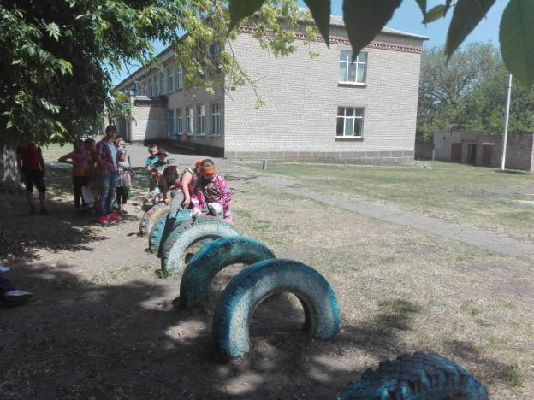
08.06.17
Свято Нептуна «Міс русалка»
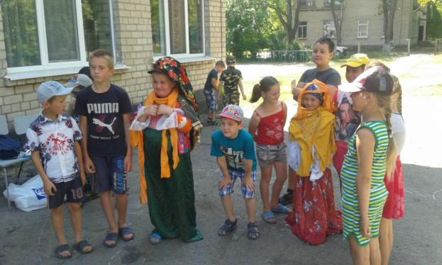
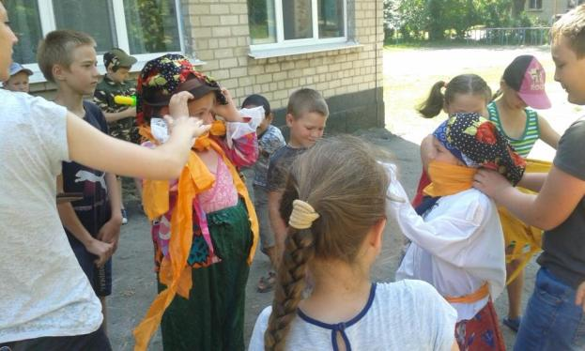

09.06.17
Розважальна програма «Ромашка»
